Руководство пользователя NU33
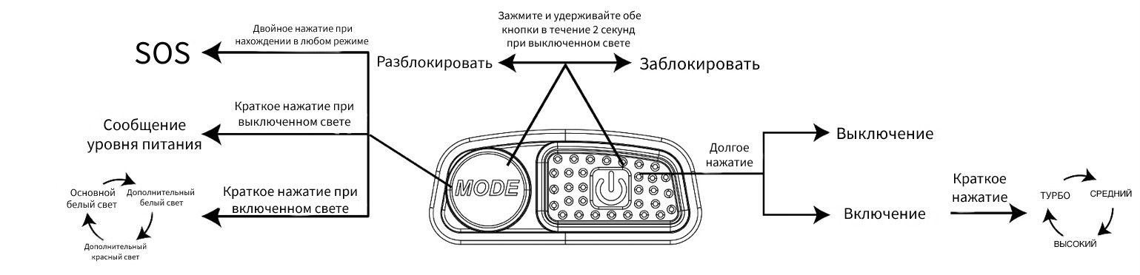
Краткая инструкция
Об устройстве
- Тройной выход USB-C для зарядки фонаря
- Основной белый свет обладает максимальной выходной мощностью в 700 люмен
- Оснащен дополнительным белым светодиодом с высоким индексом цветопередачи (CRI≥90)
- Красная подсветка, обеспечивающая режим ночного видения
- Задействует цельную систему оптических линз с различными гранями для отражения однородного и мягкого света
- Встроенный литий-ионный аккумулятор емкостью 2000 мАч
- Встроенная умная схема зарядки литий-ионного аккумулятора с зарядным портом USB-C (5 В ⎓2 А)
- Разработан с двумя кнопками, отличающимися по форме и нажатию, что обеспечивает простое управление устройством с помощью одной руки
- Пользователю доступны 5 уровней яркости, 2 специальных режима и 2 режима красного света
- Содержит 4 индикатора питания для определения оставшегося уровня заряда аккумулятора
- Изготовлен из прочных поликарбонатов и алюминиевых материалов
- Компактный и легкий
- Ударопрочность при падении с высоты до 1 метра
- Уровень защиты от влаги и пыли соответствует стандарту IP66

Параметры
Размеры: 62.3 мм x 46 мм x 35.6 мм (2.45" x 1.81" x 1.40") (С учетом кронштейна)
Вес: 95.5 г (3.37 унций) (С учетом кронштейна и головного крепления)
76 г (2.68 унций) (С учетом кронштейна)
Комплектующие
Зарядный кабель USB-C, головное крепление

Технические характеристики
Стандарт FL1 | ОСНОВНОЙ БЕЛЫЙ СВЕТ |  |  | ДОПОЛНИТЕЛЬНЫЙ БЕЛЫЙ СВЕТ |  | ДОПОЛНИТЕЛЬНЫЙ КРАСНЫЙ СВЕТ |  | ОСНОВНОЙ БЕЛЫЙ СВЕТ
 | ТУРБО | ВЫСОКИЙ | СРЕДНИЙ | НИЗКИЙ | СВЕРХНИЗКИЙ | БЕСПРЕРЫВНОЕ ГОРЕНИЕ | МЕДЛЕННОЕ МИГАНИЕ | SOS | МАЯК
 | 700 люмен | 200 люмен | 60 люмен | 50 люмен | 6 люмен | 13 люмен | 13 люмен | 700 люмен | 700 люмен
 | 4 ч | 9 ч | 38 ч | 47 ч | 147 ч | 26 ч | 50 ч | ─ | ─
 | 135 м | 73 м | 39 м | 15 м | 6 м | 8 м | ─ | ─ | ─
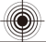 | 4,578 кд | 1,346 кд | 377 кд | 58 кд | 10 кд | 14 кд | ─ | ─ | ─
 | 1м (Ударопрочность)
 | IP66

Примечание: Приведенные данные получены в соответствии с международными стандартами тестирования фонарей ANSI/PLATO FL 1-2019 при использовании встроенного литий-ионного аккумулятора (3,7 В, 2000 мАч) в лабораторных условиях. При эксплуатации данные могут разниться вследствие использования другого аккумулятора или иных условий окружающей среды.
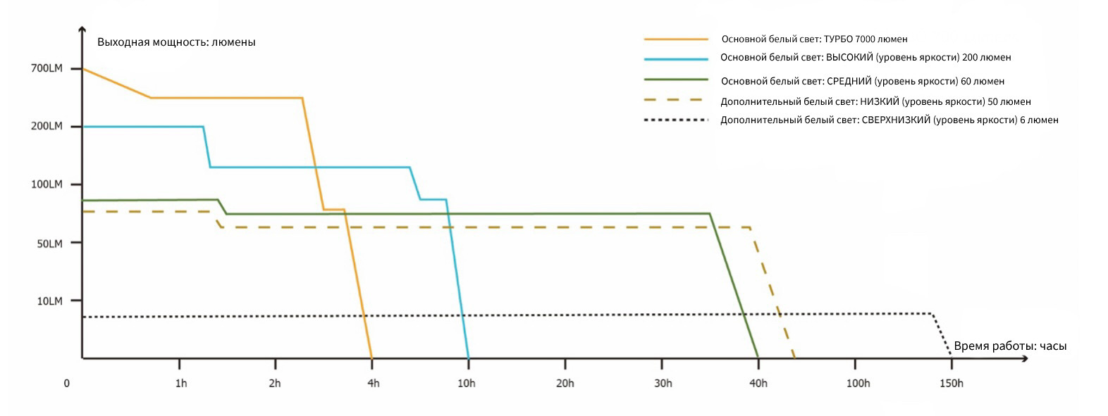
Таблица времени работы

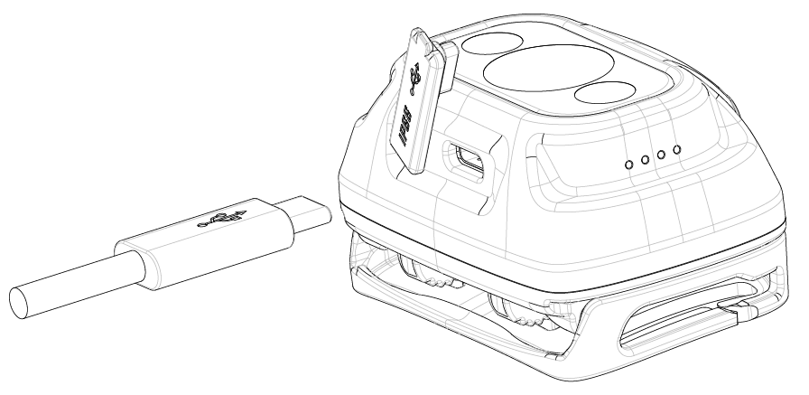
Функция зарядки
NU33 оснащен умной системой зарядки. Пожалуйста, зарядите аккумулятор перед первым использованием.
Подключение к источнику питания: как показано на иллюстрации, откройте порт зарядки и используйте USB-кабель, чтобы подключить устройство к внешнему источнику питания (например, к USB-адаптеру, компьютеру или другому устройству, поддерживающему заряд посредством USB) и начать процесс зарядки. Зарядка занимает примерно 1,5 часа. При полной зарядке устройство может находиться в режиме ожидания около 12 месяцев.
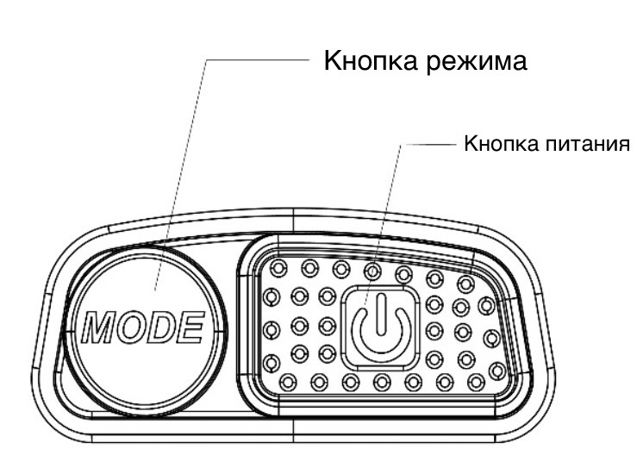
Определение уровня заряда: Во время зарядки, 4 находящихся сбоку индикатора питания начнут мигать, сообщая таким образом текущий уровень заряда. Когда аккумулятор будет полностью заряжен, 4 индикатора питания начнут беспрерывно гореть.

Инструкция по эксплуатации
Кнопка питания / Кнопка режима
- Кнопка используется для включения / выключения света, а также регулирования уровня яркости
- Кнопка режима нужна для переключения между источниками света.

Основной белый свет
- При выключенном свете зажмите и удерживайте кнопку питания в течение 1 секунды, чтобы перейти к среднему уровню яркости.
- Если основной белый свет уже включен, кратковременно нажимайте на кнопку питания, чтобы переключаться между следующими уровнями яркости: СРЕДНИЙ — ВЫСОКИЙ — ТУРБО.

Дополнительный белый свет
- При выключенном свете дважды нажмите на кнопку питания, чтобы включить дополнительный белый свет.
- Когда дополнительный белый свет уже включен, кратковременно нажимайте на кнопку питания, чтобы переключаться между СВЕРХНИЗКИМ и НИЗКИМ уровнями яркости.

Дополнительный красный свет
- При выключенном свете зажмите и удерживайте кнопку режима в течение 1 секунды, чтобы включить дополнительный красный свет.
- Если дополнительный красный свет уже включен, кратковременно нажимайте на кнопку питания, чтобы переключаться между БЕСПРЕРЫВНЫМ ГОРЕНИЕМ и МЕДЛЕННЫМ МИГАНИЕМ.

Выключение
При включенном свете зажмите и удерживайте в течение 1 секунды одновременно кнопку питания и кнопку режима, чтобы выключить свет.

Переключение между источниками света
При включенном свете кратковременно нажимайте на кнопку режима, чтобы переключаться между следующими источниками света: Основной белый свет — Дополнительный белый свет — Дополнительный красный свет.

Специальные режимы (МАЯК / SOS)
- При нахождении головного фонаря в любом состоянии дважды нажмите на кнопку режима, чтобы перейти в режим SOS.
- При нахождении фонаря в любом из специальных режимов кратковременно нажимайте на кнопку питания, чтобы переключаться между режимами МАЯК и SOS. Снова нажмите на кнопку режима дважды, чтобы вернуться к предыдущему состоянию фонаря.

Блокировка / Разблокировка
- Если головной фонарь выключен, зажмите и удерживайте обе кнопки в течение 2 секунд, пока основной белый свет не мигнет 3 раза, что будет означать переход в режим блокировки. В режиме блокировки никакие уровни яркости и режимы недоступны, а при нажатии на любую кнопку основной белый свет будет однократно мигать, указывая на пребывание фонаря в этом режиме.
- Когда фонарь будет находиться в режиме блокировки, снова зажмите и удерживайте обе кнопки в течение 2 секунд, пока не загорится дополнительный белый свет в режиме СВЕРХНИЗКОГО уровня яркости, что будет означать выход из режима блокировки.

Определение уровня заряда
При выключенном фонаре кратковременно зажмите кнопку режима, соответствующие находящиеся сбоку индикаторы питания загорятся и через 2 секунды погаснут.

Состояние индикаторов | Уровень заряда
4 беспрерывно горят | Примерно 100%
3 беспрерывно горят | Примерно 75%
2 беспрерывно горят | Примерно 50%
1 беспрерывно горит | Примерно 25%
1 мигает | Почти разряжен (Пожалуйста, зарядите устройство, как можно скорее)
Примечание: необходимо зарядить аккумулятор, когда свет кажется тусклым либо фонарь перестает реагировать на команды вследствие низкого заряда.

Меры предосторожности
- ВНИМАНИЕ! Возможно опасное излучение! Не смотрите на свет фонаря! Может быть опасно для ваших глаз.
- Пожалуйста, заряжайте устройство каждые 3 месяца, если не пользуетесь им длительное время.
- При хранении фонаря в рюкзаке, пожалуйста, переводите устройство в режим блокировки во избежание его случайной активации.
- ЗАПРЕЩЕНО разбирать или как-либо модифицировать устройство, поскольку это приведет к его повреждению и аннулированию гарантийного обслуживания. Пожалуйста, обратитесь к соответствующему разделу за более подробной информацией.

Гарантийное обслуживание
Вся продукция NITECORE® обладает гарантией. При наличии у продукта каких-либо дефектов или брака его можно обменять у местного дистрибьютора в течение 15 дней со дня покупки. После этого неисправную продукцию NITECORE® можно бесплатно починить в течение 24 месяцев со дня покупки. По прошествии 24 месяцев действует ограниченная гарантия, покрывающая стоимость работы и обслуживания, но не стоимость комплектующих и запасных частей.
Гарантия аннулируется в случае если:
- продукция была разобрана, реконструирована или модифицирована неуполномеченными лицами
- продукция была повреждена вследствие неправильного использования
За последней информацией о продукции и услугах NITECORE®, пожалуйста, обращайтесь к местному дистрибьютору NITECORE® или пишите на почту service@nitecore.com
※ Все изображения, тексты и утверждения, указанные в данном руководстве пользователя, предназначены только для справочных целей. В случае возникновения каких-либо расхождений между данным руководством и информацией, указанной на сайте www.nitecore.com, компания Sysmax Innovations Co., Ltd. оставляет за собой право интерпретировать и изменять содержание данного документа в любое время без предварительного уведомления.

